👨‍⚕️ 1. Bác sĩ Y học hạt nhân
👤
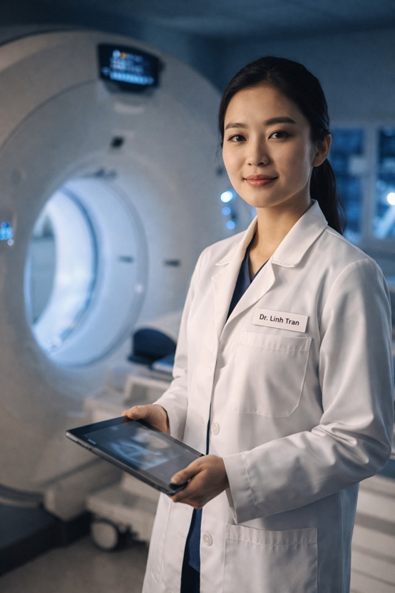
🧾 Dr. Linh Trần – Bác sĩ Y học hạt nhân
🏥 Nơi làm việc: Bệnh viện K Trung ương, Hà Nội
📖
“Mình từng nghĩ sẽ theo ngành lâm sàng thông thường. Nhưng lần đầu nhìn thấy hình ảnh PET scan của một bệnh nhân ung thư, mình nhận ra: có những thứ mắt thường không thấy, nhưng công nghệ có thể nhìn thấy rất rõ.
Công việc của mình là đọc những tín hiệu đó – để phát hiện bệnh sớm hơn, chính xác hơn. Có những ca mà chỉ cần phát hiện sớm vài tuần, cuộc đời của bệnh nhân đã rẽ sang một hướng khác.”
💬
“Chúng tôi không chỉ đọc hình ảnh – chúng tôi đọc cơ hội sống của bệnh nhân.”
📧 Email: linh.tran@.vn

👨‍⚕️ 1. Nuclear Medicine Doctor
👤
🧾 Dr. Linh Trần – Nuclear Medicine Doctor
🏥 Workplace: K Hospital, Hanoi
📖
“I used to think I would follow a conventional clinical path. But the first time I saw a PET scan image of a cancer patient, I realized something important: there are things the human eye cannot see, but technology can reveal with remarkable clarity.
My job is to interpret those signals — to detect diseases earlier and more accurately. In some cases, detecting a condition just a few weeks earlier can completely change the course of a patient’s life.”
💬
“We don’t just read images — we read patients’ chances of survival.”
📧 Email: linh.tran@.vn

🧑‍🔬 2. Nhà nghiên cứu
👤
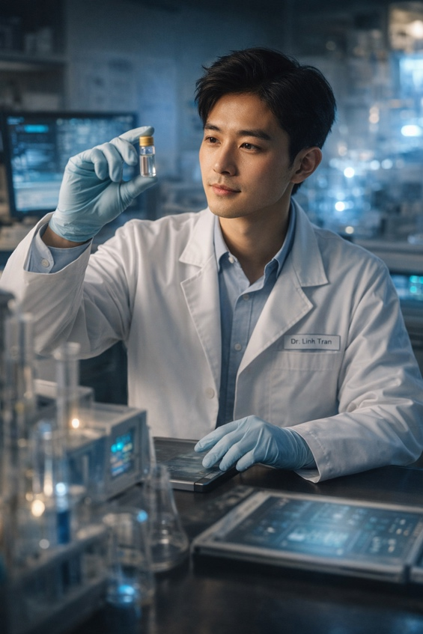
🧾 Nguyễn Hoàng – Nhà nghiên cứu công nghệ hạt nhân
🔬 Nơi làm việc: Viện Năng lượng Nguyên tử Việt Nam (VINATOM)
📖
“Mình không làm việc trực tiếp với bệnh nhân. Nhưng mỗi ngày trong phòng lab, mình biết rằng những gì mình nghiên cứu sẽ ảnh hưởng đến hàng ngàn người.
Tụi mình đang phát triển các chất đánh dấu phóng xạ mới – giúp hình ảnh rõ hơn, liều thấp hơn, an toàn hơn. Có thể mất nhiều năm để một nghiên cứu được ứng dụng, nhưng khoảnh khắc nó được dùng trong bệnh viện… mọi thứ đều xứng đáng.”
💬
“Khoa học không phải là thứ xa vời – nó đang dần trở thành sự sống của ai đó.”
📧 Email: hoang.nguyen@nucleohub.vn

🧑‍🔬 2. Researcher
👤
🧾 Nguyễn Hoàng – Nuclear Technology Researcher
🔬 Workplace: Vietnam Atomic Energy Institute (VINATOM)
📖
“I do not work directly with patients. But every day in the lab, I know that what I research will impact thousands of lives.
We are developing new radioactive tracers — making imaging clearer, reducing radiation doses, and improving safety. It may take years for a research outcome to be applied in hospitals, but the moment it finally is… everything becomes worthwhile.”
💬
“Science is not something distant — it is gradually becoming someone’s chance at life.”
📧 Email: hoang.nguyen@nucleohub.vn

⚙️ 3. Kỹ sư thiết bị PET/CT
👤
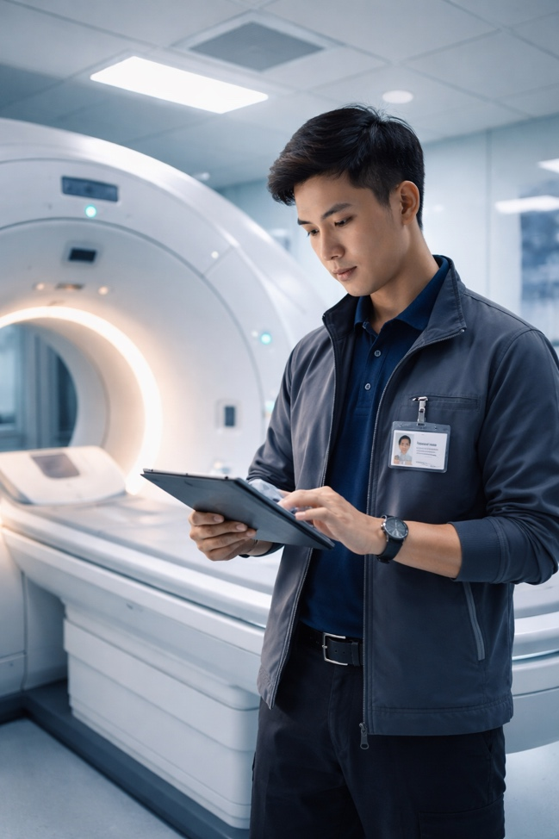
🧾 Lê Tuấn – Kỹ sư hệ thống PET/CT
🏢 Nơi làm việc: Siemens Healthineers Vietnam
📖
“Mọi người thường nghĩ bác sĩ là người quan trọng nhất trong bệnh viện. Nhưng phía sau đó là cả một hệ thống máy móc cần hoạt động chính xác từng mili giây.
Mình phụ trách đảm bảo máy PET/CT luôn hoạt động ổn định. Nếu máy sai lệch một chút, kết quả có thể bị ảnh hưởng. Và điều đó có thể dẫn đến chẩn đoán sai.
Công việc của mình không tiếp xúc trực tiếp với bệnh nhân, nhưng mình biết mỗi lần máy chạy, có một người đang đặt niềm tin vào nó.”
💬
“Một hệ thống chính xác có thể tạo ra một chẩn đoán chính xác – và điều đó có thể cứu sống.”
📧 Email: tuan.le@.vn

⚙️ 3. PET/CT Systems Engineer
👤
🧾 Lê Tuấn – PET/CT Systems Engineer
🏢 Workplace: Siemens Healthineers Vietnam
📖
“People often think doctors are the most important figures in a hospital. But behind them is an entire system of machines that must operate with precision down to every millisecond.
My responsibility is to ensure that PET/CT systems function reliably. Even the slightest deviation can affect results — and that could lead to an incorrect diagnosis.
I don’t interact directly with patients, but I know that every time a machine runs, someone is placing their trust in it.”
💬
“A precise system enables an accurate diagnosis — and that can save lives.”
📧 Email: tuan.le@.vn

🎓 4. Sinh viên
👤
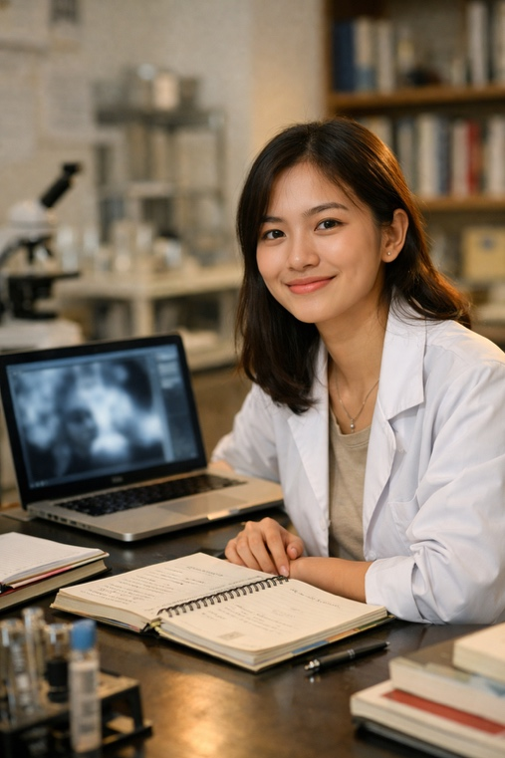
🧾 Mai Anh – Sinh viên Vật lý Y sinh (năm 3)
🎓 Trường: Đại học Khoa học Tự nhiên – ĐHQGHN
📖
“Mình từng rất sợ vật lý. Thật sự.
Nhưng khi lên đại học, mình được học về cách vật lý được dùng trong y học – như PET scan, xạ trị… Lúc đó mình nhận ra: đây không phải là những con số vô nghĩa, mà là cách để hiểu và chữa bệnh cho con người.
Mình vẫn đang học, vẫn còn nhiều thứ chưa biết. Nhưng mình biết chắc một điều: mình đang đi đúng hướng.”
💬
“Không cần phải giỏi ngay từ đầu – chỉ cần bạn tò mò đủ lâu.”
📧 Email: maianh.student@.vn

🎓 4. Student
👤
🧾 Mai Anh – Biomedical Physics Student (Year 3)
🎓 University: University of Science – VNU Hanoi
📖
“I used to be really afraid of physics. Honestly.
But when I entered university, I learned how physics is applied in medicine — such as PET scans and radiotherapy. That’s when I realized: these are not meaningless numbers, but tools to understand and treat human diseases.
I am still learning, and there is still so much I don’t know. But I am certain of one thing: I am on the right path.”
💬
“You don’t have to be good from the start — you just need to stay curious long enough.”
📧 Email: maianh.student@.vn

💬 Tham gia cộng đồng
🌐 Bạn không đi một mình trên hành trình này.
Nếu bạn quan tâm đến Y học hạt nhân, vật lý hạt nhân và công nghệ hạt nhân trong y tế, hãy tham gia cộng đồng của chúng mình để:
- 💡 Trao đổi kiến thức, tài liệu học tập
- 🎯 Hỏi đáp với những người đi trước
- 🚀 Cập nhật cơ hội học tập, nghiên cứu và thực tập
- 🤝 Kết nối với những người cùng đam mê
👉 Hãy tham gia group “Y học hạt nhân Việt Nam” trên Zalo để cùng trò chuyện và học hỏi nhé!

📲 Quét QR để tham gia ngay

💬 Community
🌐 You are not alone on this journey.
If you are interested in nuclear medicine, nuclear physics, and nuclear technologies in healthcare, join our community to:
- 💡 Exchange knowledge and learning materials
- 🎯 Ask questions and learn from experienced individuals
- 🚀 Stay updated on study, research, and internship opportunities
- 🤝 Connect with like-minded people
👉 Join the “Vietnam Nuclear Medicine” group on Zalo to connect, share, and learn together!
📲 Scan the QR code to join now
